ВАМ ЦЕ ЗНАДОБИТЬСЯ: КИТАЙСЬКА КОМПАНІЯ HUAWEI ПОТРОЛИЛА APPLE
ОЛЕСЯ ЗАХАРЧУК 22.09.2018 НОВИНИ
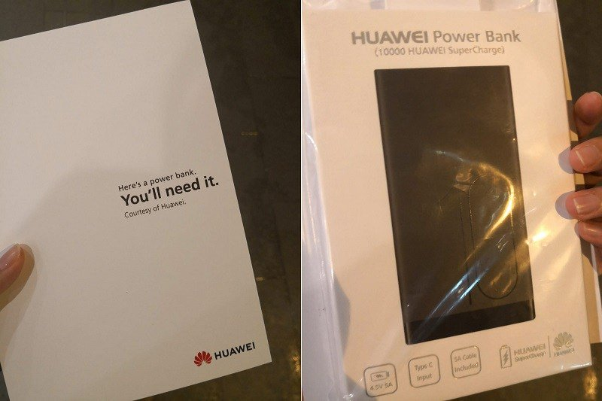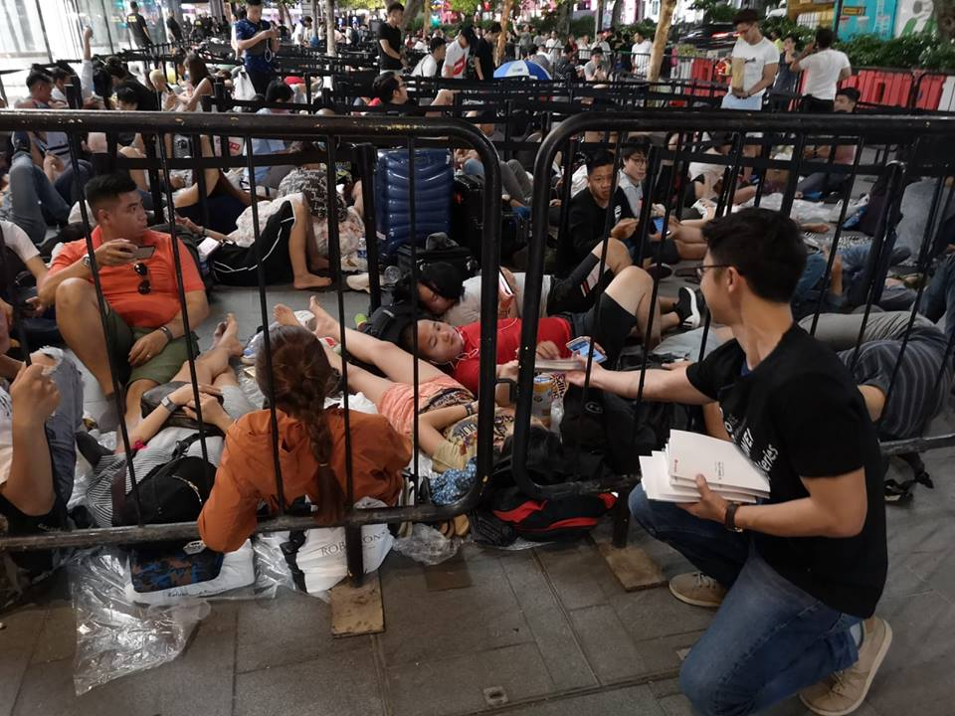
Китайська компанія Huawei потролила Apple за живучість їх батарей, роздаючи в черзі за iPhone павербанки.
Перед стартом продажів нового iPhone, біля сінгапурського магазину Apple Store, представники компанії Huawei роздавали людям в черзі павербанки із написом «Це портативна батарея. Вона вам знадобиться. З повагою, Huawei». Як повідомляє CNET, було роздано більше 200 портативних батарей Huawei SuperCharge ємністю 10000 мАh.
В той же час у Лондоні, біля черг за новими iPhone, Huawei встановив станцію для одночасної зарядки безлічі телефонів та бар із соків «без слідів яблук».
Нагадаємо, 21 вересня у Китаї розпочались офіційні продажі нових смартфонів від Apple – iPhone Xs та iPhone Xs Max.

Фото: inforesist.org
СТІВЕН БОЛДУІН СТАВ ПРОФЕСОРОМ КИЇВСЬКОГО УНІВЕРСИТЕТУ КУЛЬТУРИ
ОЛЕСЯ ЗАХАРЧУК 22.09.2018 НОВИНИ
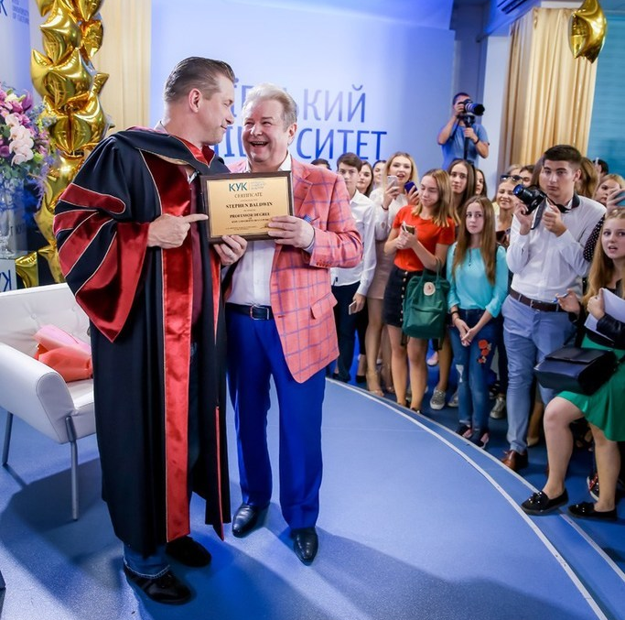
Американський актор, режисер та продюсер Стівен Болдуін приєднався до лав професорів Київського університету культури.
Як повідомляє Укрінформ, нагородження званням професора Стівена Болдуіна відбулось 21 вересня під час зустрічі зі студентами ЗВО, де актор поділився рецептом успіху в Голлівуді. Він вважає, що потрібно створювати фільм, навіть якщо це на 5 хвилин і знято на телефон. Зірка Голлівуду закликав записувати всі свої думки, ідеї та без зволікань знімати фільми з друзями, адже це є досвідом та початком кар’єри кожного.
Також актор розповів, що в 2020 році буде знімати фільм в Україні, а кастинг на нього проводитиме серед студентів університету.
Стівен Болдуін - американський актор, режисер і продюсер. Першою роботою в кіно був фільм «Звір» (1988), а найуспішнішою в кінокар'єрі актора стала кінострічка «Звичайні підозрювані» (1995). Окрім кіно, Стівен Болдуін активно займається місіонерською діяльністю і благодійністю. За 35 років кар’єри він зіграв у 120 фільмах.

Фото: ukrinform.ua

